**Урок 88 Розв’язування задач за темою «Застосування законів збереження енергії та імпульсу в механічних явищах».**

**Мета уроку:** закріпити знання за темою «Застосування законів збереження енергії та імпульсу в механічних явищах», продовжити формувати навички та вміння розв’язувати фізичні задачі, застосовуючи отримані знання.

**Очікувані результати:** учні повинні вміти розв’язувати задачі різних типів за темою «Застосування законів збереження енергії та імпульсу в механічних явищах».

**Тип уроку:** урок застосування знань, умінь, навичок.

**Наочність і обладнання:** навчальна презентація, комп’ютер, підручник.

**Хід уроку**

**І. ОРГАНІЗАЦІЙНИЙ ЕТАП**

**II. АКТУАЛІЗАЦІЯ ОПОРНИХ ЗНАНЬ ТА ВМІНЬ**

Перевірити виконання вправи § 38 (1)

**IІІ. РОЗВ'ЯЗУВАННЯ ЗАДАЧ**

1. Свинцева куля масою 500 г, що рухається зі швидкістю 10 см/с, вдаряється в нерухому кулю з воску масою 200 г, після чого обидві кулі рухаються разом. Визначте кінетичну енергію куль після удару.

|  |  |
| --- | --- |
| ***Дано: $$m_{1}=500 г=5∙{10}^{-1} кг$$ $$v_{01}=10\frac{см}{с}$$ $$={10}^{-1}\frac{м}{с}$$ $$m_{2}=200 г=2∙{10}^{-1} кг$$*** | ***Розв’язання $$m_{1}{\vec{υ}}_{01}+m_{2}{\vec{υ}}_{02}=\vec{v}(m_{1}+m_{2})$$***    Знайдемо проекції швидкостей на вісь *OX*: $$m_{1}v_{01}=v(m_{1}+m_{2})$$ $$v=\frac{m_{1}v_{01}}{m_{1}+m_{2}}$$ $$E_{k}=\frac{\left(m_{1}+m_{2}\right)v^{2}}{2}$$ $$E_{k}=\frac{(m_{1}+m_{2})∙{\left(\frac{m_{1}v_{01}}{m_{1}+m_{2}}\right)}^{2}}{2}=\frac{{\left(m_{1}v_{01}\right)}^{2}}{2(m_{1}+m_{2})}$$ $${[E}_{k}]=\frac{{\left(кг∙\frac{м}{с}\right)}^{2}}{кг+кг}= кг∙\frac{м^{2}}{с^{2}}=Дж$$ $$E_{k}=\frac{{\left(5∙{10}^{-1}∙{10}^{-1}\right)}^{2}}{2∙(5∙{10}^{-1}+2∙{10}^{-1})}=\frac{25∙{10}^{-4}}{14∙{10}^{-1}}≈1,8∙{10}^{-3}(Дж)$$***Відповідь: $E_{k}=1,8 мДж.$*** |
| $$E_{k} - ?$$ |

*Чи грали ви в більярд?* Спробуємо описати один із випадків зіткнення більярдних куль, а саме пружний центральний удар.

**Пружний центральний удар – зіткнення, під час якого втрати механічної енергії відсутні, а швидкості руху куль до і після удару напрямлені вздовж прямої, що проходить через центри куль.**

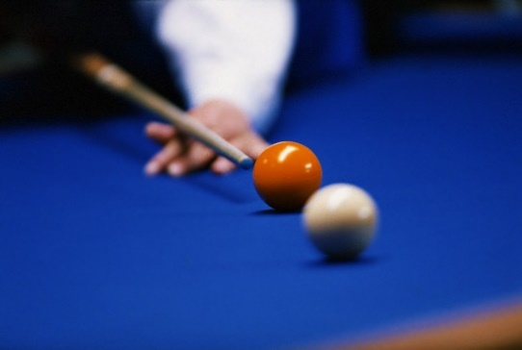

2. Куля, яка рухалася більярдним столом зі швидкістю 5 м/с, зіштовхується з нерухомою кулею такої самої маси (див. рисунок). Визначте швидкості руху куль після зіткнення. Удар вважайте пружним центральним.

*Аналіз фізичної проблеми.* Систему двох куль можна вважати замкненою, удар є пружним, тому втрати механічної енергії відсутні. Отже, для розв’язання задачі можна використати і закон збереження механічної енергії, і закон збереження імпульсу. Оберемо за нульовий рівень поверхню столу. У даному випадку потенціальні енергії куль до і після удару дорівнюють нулю, тому повна механічна енергія системи і до, і після удару складається тільки з кінетичних енергій куль.

|  |  |
| --- | --- |
| ***Дано: $$v_{01}=5\frac{м}{с}$$ $$v_{02}=0$$ $$m_{1}=m_{2}=m$$*** | ***Розв’язання***  Виконаємо рисунок, на якому зазначимо положення куль до і після удару.    Запишемо для системи двох куль закон збереження імпульсу і закон збереження механічної енергії, врахувавши, що :  Знайдемо проекції швидкостей на вісь *OX*: $$\left\{\begin{aligned}v_{01}=-v_{1}+v_{2} \\ {v_{01}}^{2}={v_{1}}^{2}+{v_{2}}^{2}\end{aligned}\right.$$ Оскільки $v_{01}=5\frac{м}{с}$, маємо: $$\left\{\begin{aligned}5=-v_{1}+v_{2} \\ 25={v_{1}}^{2}+{v_{2}}^{2}\end{aligned}\right.$$ $$v_{1}=v_{2}-5$$ $$25={\left(v_{2}-5\right)}^{2}+{v_{2}}^{2}$$ $$25={v_{2}}^{2}-10v_{2}+25+{v_{2}}^{2}$$ $$2{v_{2}}^{2}-10v_{2}=0$$ $${2v}_{2}\left(v_{2}-5\right)=0$$ $$v_{2}=0 або v_{2}=5 \left(\frac{м}{с}\right)$$ $v_{2}=0$*–* не задовольняє умову задачі $$v_{1}=5-5=0$$ ***Відповідь: $v_{1}=0; v_{2}=5 \frac{м}{с}.$*** |
| $$v_{1} - ?$$ $$v_{2} - ?$$ |

Якщо вам цікаво, з якою швидкістю вилітає стріла з вашого лука або якою є швидкість руху кулі пневматичної гвинтівки, допоможе простий пристрій *балістичній маятник*.

**Балістичній маятник – підвішене на металевих стрижнях важке тіло.**

З’ясуємо, як визначити швидкість руху кулі за допомогою цього пристрою.

3. Куля масою 0,5 г влучає в підвішений на стрижнях дерев’яний брусок масою 300 г і застрягає в ньому. Визначте, з якою швидкістю рухалася куля, якщо після влучення кулі брусок піднявся на висоту 1,25 см (див. рисунок).

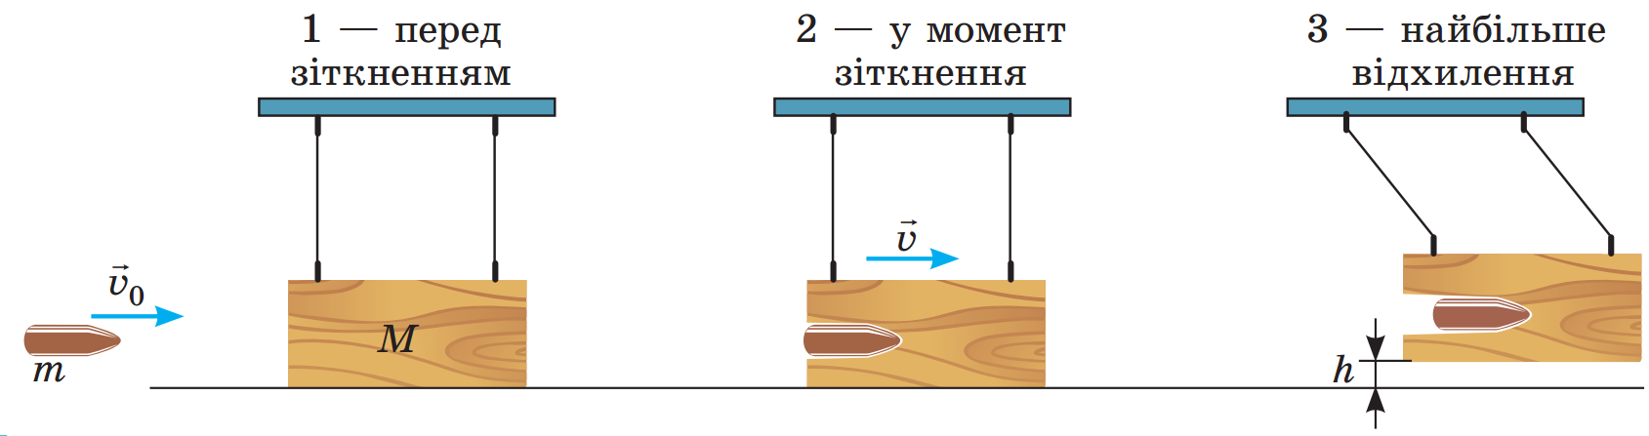

*Аналіз фізичної проблеми.* Під час влучення кулі в брусок останній набуває швидкості. Час взаємодії дуже короткий, тому протягом цього часу можна вважати систему «куля – брусок» замкненою та скористатися законом збереження імпульсу. А от законом збереження механічної енергії скористатися не можна, оскільки присутня сила тертя.

Коли куля вже зупинила рух усередині бруска і він почав відхилятися, то можна знехтувати дією сили опору повітря та скористатися законом збереження механічної енергії для системи «Земля – брусок». А от імпульс бруска буде зменшуватись, оскільки дія стрижнів уже не компенсує дію Землі.

|  |  |
| --- | --- |
| ***Дано: $$m=0,5 г=0,5∙{10}^{-3} кг$$ $$M=300 г=0,3 кг$$ $$h=1,25 см=0,0125 м$$ $$g=10\frac{м}{с^{2}}$$*** | ***Розв’язання***  Запишемо закон збереження імпульсу для положень 1 і 2 (див. рисунок), взявши до уваги, що в положенні 1 брусок перебуває в спокої, а в положенні 2 брусок і куля рухаються разом: $$m{\vec{υ}}_{0}+M∙0=\left(m+M\right)∙\vec{v}$$ Спроектуємо одержане рівняння на вісь *OX*: $$mv_{0}=\left(m+M\right)∙v => v_{0}=\frac{\left(m+M\right)∙v}{m} (1)$$ Запишемо закон збереження механічної енергії для положень 2 і 3 та конкретизуємо його: $$E_{k2}+E_{p2}=E_{k3}+E_{p3}$$ $$E_{k2}=\frac{\left(m+M\right)∙v^{2}}{2}$$ $E_{p2}=0$ (брусок на нульовому рівні) $E_{k3}=0$ (брусок зупинився) $E_{p3}=\left(m+M\right)gh$ $$\frac{\left(m+M\right)∙v^{2}}{2}=\left(m+M\right)gh$$ $$\frac{v^{2}}{m}=gh => v=\sqrt{2gh} (2)$$ Підставивши вираз для швидкості (2) у формулу (1), отримаємо *формулу для визначення швидкості руху тіла за допомогою балістичного маятника: $$v_{0}=\frac{\left(m+M\right)∙\sqrt{2gh}}{m}$$ $${[v}_{0}]=\frac{кг∙\sqrt{\frac{м}{с^{2}}∙м}}{кг}=\frac{м}{с}$$ $$v_{0}=\frac{300,5∙{10}^{-3}∙\sqrt{2∙10∙0,0125}}{0,5∙{10}^{-3}}≈300 \left(\frac{м}{с}\right)$$*  ***Відповідь: $v_{0}≈300 \frac{м}{с}.$*** |
| $$v_{0} - ?$$ |

**ІV. ПІДБИТТЯ ПІДСУМКІВ УРОКУ**

**VI. Домашнє завдання**

Повторити § 38, Вправа № 38 (2, 3)

Виконане д/з  відправте на Human,

Або на елетрону адресу [Kmitevich.alex@gmail.com](mailto:Kmitevich.alex@gmail.com)